**RESOLUCIÓN DE LA COMISIÓN DE QUEJAS Y DENUNCIAS DEL INSTITUTO ELECTORAL Y DE PARTICIPACIÓN CIUDADANA DEL ESTADO DE JALISCO, RESPECTO DE LA SOLICITUD DE ADOPTAR LAS MEDIDAS CAUTELARES A QUE HUBIERE LUGAR, FORMULADAS POR BERTHA ALICIA ROCHA GARCÍA DENTRO DEL PROCEDIMIENTO SANCIONADOR ESPECIAL IDENTIFICADO CON EL NÚMERO DE EXPEDIENTE PSE-QUEJA-326/2021.**

**R E S U L T A N D O S:**

**1. Presentación del escrito de denuncia.** El veinticinco de mayo del año dos mil veintiuno,[1] se presentó en la Oficialía de Partes del Instituto Electoral y de Participación Ciudadana del Estado de Jalisco[2], el escrito signado por **Bertha Alicia Rocha García,** candidata a la regiduría municipal de Ocotlán, Jalisco, mediante el cual denuncia hechos que consideran violatorios de la normatividad electoral vigente en el estado de Jalisco, cuya realización atribuye a José Fernando Villarreal Chávez, consistentes a su decir, en la posible comisión de actos de violencia política contra las mujeres en razón de género previstas en el Código Electoral del Estado de Jalisco.

**2. Radicación y prevención.** El veintisiete de mayo, la Secretaría Ejecutiva del Instituto Electoral, dictó acuerdo en el que en primer término, se radicó el escrito de denuncia con el número de expediente PSE-QUEJA-326/2021, por otra parte, se advierte que del escrito de queja en la parte inferior de las fojas, están incompletas, por lo que previo a pronunciarse acerca de la ampliación del término, se previene a la parte promovente, a efecto de que dentro del término de veinticuatro horas, contadas a partir de la notificación respectiva del presente acuerdo, proporcione el escrito de denuncia completa, con el apercibimiento que en el caso de no hacerlo dentro del plazo señalado, se tendrá por no presentada su queja en contra de dichos denunciados.

**3. Cumple requerimiento, se amplía término, se ordena práctica de diligencias y se da vista.** Mediante acuerdo de fecha dos de junio, la Secretaría Ejecutiva de este Instituto, recibió el oficio número 057/2021, suscrito por José de Jesús Quintana Contreras, consejero presidente del Consejo Distrital Electoral 15 de este órgano electoral, el cual remite escrito signado por la ciudadana **Bertha Alicia López García**, Regidora del Ayuntamiento de Ocotlán, Jalisco, presentado ante la Oficialía de Partes de este Instituto el primero de junio del año en curso, donde fue registrado con el números de folio 06398, mediante el cual, promueve una queja en contra de **José Fernando Villarreal Chávez**, en su carácter de candidato por el partido MORENA a regidor del municipal de Ocotlán, Jalisco; al considerar que ha ejercido en su contra violencia política de género. Mismo que ya se había remitido por oficialía virtual, por lo cual se le tuvo por cumplido el requerimiento hecho por esta autoridad.

En virtud de lo anterior, este organismo electoral se avocó al conocimiento de la denuncia formulada y se determinó la ampliación del término de investigación y se ordenó la práctica de las diligencias correspondientes para la debida integración del procedimiento administrativo.

De igual manera se ordenó dar vista a la Fiscalía Especializada en materia de Delitos Electorales del Estado de Jalisco, así como al Centro de Justicia para las Mujeres de la Fiscalía General del Estado de Jalisco.

**4. Acta de Oficialía Electoral.** El día dos de junio, el personal de la Oficialía Electoral de este Instituto elaboró el acta con número de clave IEPC-OE/410/2021, en la que se llevó a cabo la verificación del contenido y existencia de la publicación de los links señalados por la denunciante en su escrito de queja.

**5. Admisión a trámite.** El tres de junio, la Secretaría Ejecutiva, dictó un acuerdo en el cual admitió a trámite la queja formulada por la denunciante.

**6. Proyecto de medida cautelar y remisión de constancias.** Mediante **memorándum 168/2021** notificado el 04 de junio de 2021, la Secretaría Ejecutiva, hizo del conocimiento de la Comisión de Quejas y Denuncias de este instituto el contenido de los acuerdos citados en el resultando que antecede y remitió vía electrónica las constancias que integran el expediente relativo al Procedimiento Administrativo Sancionador Especial identificado con el número de expediente PSE-QUEJA-326/2021, a efecto de que ese órgano colegiado determinara lo conducente sobre la adopción de las medidas solicitadas por las denunciantes.

**C O N S I D E R A N D O:**

**I. Competencia.** La Comisión de Quejas y Denuncias es el órgano técnico del instituto, competente para determinar lo conducente respecto a la adopción de medidas cautelares en los procedimientos administrativos sancionadores, en términos de lo dispuesto por los artículos 469, párrafo 4; 472, párrafo 9 del Código Electoral del Estado de Jalisco; 45, párrafo 1, fracción III del Reglamento Interior del Instituto Electoral y de Participación Ciudadana del Estado de Jalisco; 1 y 10, párrafos 3, 4 y 5 del Reglamento de Quejas y Denuncias del Instituto Electoral y de Participación Ciudadana del Estado de Jalisco.

**II. Hechos denunciados.** Del contenido de la denuncia formulada, se desprende que la denunciante esencialmente se queja de publicaciones y comentarios en su contra y su familia, y que son difundidas por parte del denunciado en la red social denominada “FACEBOOK”, las cuales violentan sus derechos político-electorales, ya que manifiesta que son unos corruptos y rateros, menoscabando así su imagen pública.

**III.** **Solicitud de medida cautelar.** La denunciante solicitala adopción de medidas cautelares en los términos siguientes:

*“… I. Suspender la difusión de publicaciones y comentarios en redes sociales, toda vez que los mismos incitan a la violencia política por razones de género en mi perjuicio.*

*II. abstenerse de hacer publicaciones y comentarios en redes sociales, toda vez que los mismos incitan a la violencia política por razones de género en mi perjuicio.*

**IV. Pruebas ofrecidas por la parte promovente.** Una vez analizado íntegramente el escrito de denuncia, se advierte que la denunciante ofreció los siguientes medios de convicción:

***“1.- DOCUMENTAL TÉCNICA.-*** *Consistente en la impresión a color de las imágenes y las publicaciones hechas en redes sociales mediante su perfil de “FACEBOOK”, por mi hoy denunciado denominado* ***Fer Villarreal,*** *donde se puede apreciar los ataques violentos en mi contra como en contra de mi familia, mismo que se pueden corroborar mediante los siguientes enlaces virtuales:*

* [*https://www.facebook.com/*](https://www.facebook.com/)*764350244/posts/10165385838930245/?d=n*
* [*https://www.facebook.com/*](https://www.facebook.com/)*764350244/posts/10165385838930245/?d=n*

*Esta prueba la relaciono con los hechos marcados con el número 2 de la presente denuncia”*

**V. DILIGENCIAS ORDENADAS POR ESTA AUTORIDAD.**

Es preciso establecer que esta autoridad integradora, ordenó realizar como diligencia de investigación la verificación de la existencia y contenido de las publicaciones y comentarios objeto de denuncia en la red social precisada por la denunciante en su escrito inicial.

De igual forma se ordenó dar vista a la Fiscalía Especializada en materia de Delitos Electorales del Estado de Jalisco, así como al Centro de Justicia para las Mujeres de la Fiscalía General del Estado de Jalisco, para los efectos legales a que haya lugar.

**VI. Naturaleza y finalidad de las medidas cautelares.** De conformidad con lo dispuesto en los artículos 469, párrafo 4, 472, párrafo 9 del Código Electoral del Estado de Jalisco y 10 del Reglamento de Quejas y Denuncias de este organismo electoral; las medidas cautelares constituyen instrumentos que puede decretar la autoridad competente, a solicitud de parte interesada o de oficio, para conservar la materia del litigio, así como para evitar un grave e irreparable daño a las partes en conflicto o a la sociedad, con motivo de la sustanciación de un procedimiento sancionador.

Por tanto, se trata de resoluciones que se caracterizan, generalmente, por ser accesorias y sumarias: accesorias, en tanto la determinación no constituye un fin en sí mismo; y, sumarias, debido a que se tramitan en plazos breves, su finalidad es prever la dilación en el dictado de la resolución definitiva, así como evitar que el perjuicio se vuelva irreparable, asegurando la eficacia de la resolución que se dicte.

Por consecuencia, las medidas cautelares están dirigidas a garantizar la existencia y el restablecimiento del derecho que se considera afectado, cuyo titular estima que puede sufrir algún menoscabo. Bajo esa lógica, las medidas cautelares a la vez que constituyen un instrumento de otra resolución, también sirven para tutelar el interés público, porque buscan restablecer el ordenamiento jurídico conculcado, desapareciendo, provisionalmente, una situación que se califica como ilícita.

Este criterio ha sido reconocido por el Pleno de la Suprema Corte de Justicia de la Nación, en la jurisprudencia P./J.21/98[3], publicada en la página 18, del Semanario Judicial de la Federación y su Gaceta, Noven Época, Tomo VII, marzo de mil novecientos noventa y ocho. Sobre dicho punto, se debe subrayar que el legislador previó la posibilidad de que se decreten medidas cautelares con efectos únicamente provisionales, transitorios o temporales, con el objeto de lograr la cesación de los actos o hechos constitutivos de la posible infracción.

Ello, con la finalidad, como ya se apuntó con anterioridad, de evitar la producción de daños irreparables, la afectación de los principios rectores de la materia electoral o la vulneración de los bienes jurídicos tutelados por la Constitución Política de los Estados Unidos Mexicanos o la legislación electoral aplicable.

Además, de conformidad con la jurisprudencia transcrita, las medidas cautelares tienen como efecto restablecer el ordenamiento jurídico presuntamente conculcado, desapareciendo provisionalmente una situación que se reputa antijurídica.

De ahí que sea de explorado derecho, que las medidas cautelares serán improcedentes cuando de la investigación preliminar realizada no se deriven elementos de los que pueda inferirse siquiera indiciariamente, la probable comisión de los hechos e infracciones denunciadas que hagan necesaria la adopción de una medida cautelar y cuando del análisis de los hechos se advierta que se trata de actos consumados, irreparables o futuros de realización incierta.

Ahora bien, para que en el dictado de las medidas cautelares se cumpla el principio de legalidad, la fundamentación y motivación deberá ocuparse cuando menos, de los aspectos siguientes:

a) La probable violación a un derecho, del cual se pide la tutela en el proceso, y,

b) El temor fundado de que, mientras llega la tutela jurídica efectiva, desaparezcan las circunstancias de hecho necesarias para alcanzar una decisión sobre el derecho o bien jurídico, cuya restitución se reclama (*periculum in mora*).

La medida cautelar adquiere justificación si hay un derecho que requiere protección provisional y urgente, a raíz de una afectación producida –que se busca evitar sea mayor o de inminente producción, mientras se sigue el procedimiento o proceso en el cual se discute la pretensión de fondo de quien dice sufrir el daño o la amenaza de su actualización.

Atendiendo a esa lógica, el dictado de las medidas cautelares se debe ajustar a los criterios que la doctrina denomina como *fumus boni iuris* –apariencia del buen derecho– unida al *periculum in mora* – peligro en la demora de que mientras llega la tutela efectiva se menoscabe o haga irreparable el derecho materia de la decisión final–.

Sobre el *fumus boni iuris* o apariencia del buen derecho, se debe precisar que éste apunta a una credibilidad objetiva y seria sobre la juridicidad del derecho que se pide proteger, a fin de descartar que se trate de una pretensión manifiestamente infundada, temeraria o cuestionable. Por su parte, el *periculum in mora* o peligro en la demora consiste en la posible frustración de los derechos del promovente de la medida cautelar, ante el riesgo de su irreparabilidad.

Como se puede deducir, la verificación de ambos requisitos obliga indefectiblemente a que la autoridad administrativa realice una evaluación preliminar del caso concreto en torno a las respectivas posiciones enfrentadas, a fin de determinar si se justifica o no el dictado de las medidas cautelares.

En consecuencia, si de ese análisis previo resulta la existencia de un derecho, en apariencia reconocido legalmente de quien sufre la lesión o el riesgo de un daño inminente y la correlativa falta de justificación de la conducta reprochada, entonces se torna patente que la medida cautelar debe ser acordada, salvo que el perjuicio al interés social o al orden público sea mayor a los daños que pudiera resentir el solicitante, supuesto en el cual, deberá negarse la medida cautelar.

Como se puede observar de todo lo anteriormente explicado, es inconcuso entonces que la ponderación de los valores tutelados que justifican los posicionamientos de las partes en conflicto, así como la valoración de los elementos probatorios que obran en el expediente, se convierten en una etapa fundamental para el examen de la solicitud de medidas cautelares, toda vez que cuando menos se deberán observar las directrices siguientes:

a) Verificar si existe el derecho cuya tutela se pretende.

b) Justificar el temor fundado de que ante la espera del dictado de la resolución definitiva, desaparezca la materia de controversia.

c) Ponderar los valores y bienes jurídicos en conflicto, y justificar la idoneidad, razonabilidad y proporcionalidad de la determinación que se adopte.

d) Fundar y motivar si la conducta denunciada, atendiendo al contexto en que se produce, trasciende o no a los límites del derecho o libertad que se considera afectado y, si presumiblemente, se ubica en el ámbito de lo ilícito.

De esa forma, la medida cautelar en materia electoral cumplirá sus objetivos fundamentales: evitar la vulneración de los bienes jurídicos tutelados así como la generación de daños irreversibles a los posibles afectados. Todo ello para que cuando se dicte la resolución de fondo, sea factible su cumplimiento efectivo e integral.

**VII. Enfoque con perspectiva de género.**

La presente resolución se constriñe a dar seguimiento y cumplimiento a la “Metodología para actuar con perspectiva de género” establecida en el artículo 30 del Reglamento de Quejas y Denuncias de este Instituto, en relación con el diverso 459 bis del código comicial local; buscando en todo momento verificar e identificar las situaciones de vulnerabilidad por cuestiones de género, el contexto de desigualdad estructural y en su caso, el análisis de riesgo y el plan de seguridad correspondiente.

Ello con la aplicación de estándares de derechos humanos e intentando en todo momento el uso de un lenguaje incluyente a efecto de asegurar un acceso a la justicia sin discriminación por motivos de género. Bajo el supuesto que la obligación de actuar con perspectiva de género se actualiza de oficio para los operadores de la justicia, de manera que su cumplimiento no puede quedar sujeto a petición de parte, aun cuando de la lectura íntegra de las denuncias de mérito, se desprende que las quejosas solicitan la atención a partir de esta perspectiva.

Lo anterior es así, pues el libre ejercicio de los derechos políticos y electorales de las mujeres no debe traducirse en que su integridad esté en riesgo, por lo cual en todos los casos de violencia política contra las mujeres por razón de género que se denuncien, las autoridades están hoy más obligadas que nunca a investigarlos, siempre bajo una perspectiva de interseccionalidad.

Sin que ello implique analizar cuestiones de fondo, respecto a la existencia de las infracciones denunciadas, lo cual es competencia del organismo resolutor al dictar la sentencia correspondiente

**VIII. Acreditación de los hechos y pronunciamiento respecto de la solicitud de adopción de la medida cautelar.** Precisado lo anterior y considerado en su integridad el escrito de queja y las pruebas aportadas por la denunciante, así como de las diligencias de investigación realizadas por este Instituto, se analiza la pretensión hecha valer por la impetrante.

Por ende, se procederá al análisis de los hechos denunciados con el fin de determinar si es procedente el dictado de medidas cautelares que tengan como objeto restablecer de manera transitoria el ordenamiento jurídico conculcado, desapareciendo eventualmente una situación que se reputa antijurídica, con la finalidad de evitar la generación de daños irreparables; o bien en su modalidad de tutela preventiva.

Resulta importante señalar que obran en autos del presente Procedimiento Sancionador Especial, el acta circunstanciada con número de clave IEPC-OE-410/2021, de fecha 02 dos de junio de 2021 dos mil veintiuno elaborada por personal de la Oficialía Electoral del Instituto. En la cual se realizó la verificación del contenido y existencia de las publicaciones mediante las cuales se publicaron y comentaron en la red social Facebook el día 10 diez y 22 veintidós de mayo, en las cuales tuvieron lugar los hechos materia de denuncia y en los momentos precisados por la quejosa dentro de los citados programas.

Finalmente, esta autoridad considera que, por tratarse de una denuncia por actos de violencia política contra las mujeres en razón de género, es aplicable al caso concreto la jurisprudencia 48/2016***[4]***, emitida por la Sala Superior del Tribunal Electoral del Poder Judicial de la Federación de rubro:

***“VIOLENCIA POLÍTICA POR RAZONES DE GÉNERO. LAS AUTORIDADES ELECTORALES ESTÁN OBLIGADAS A EVITAR LA AFECTACIÓN DE DERECHOS POLÍTICOS ELECTORALES.”***

Ahora bien, precisado lo anterior respecto a la primera solicitud realizada por parte quejosa en el sentido de que se ordene por parte de ésta Comisión *la suspensión de la difusión de publicaciones y comentarios hasta que se resuelva el presente asunto;* por lo que este Instituto es competente para conocer y sustanciar el procedimiento incoado por la denunciada respecto de las publicaciones y comentarios en la red social denominada Facebook.

Por lo que ve a las peticiones realizadas en el escrito inicial por la quejosa, consistentes en decretar las medidas de no difusión de publicaciones y comentarios respectivamente, las mismas resultan **improcedentes,** en virtud de que dichas solicitudes, se encuentran fuera del objeto que constituye a las medidas cautelares, el cual, como ya se estipuló en el considerando VI de la presente resolución, es el de conservar la materia del litigio, así como para evitar un grave e irreparable daño a las partes en conflicto o a la sociedad, cuyas características son el de ser accesorias, en tanto la determinación no constituye un fin en sí mismo; y, sumarias, debido a que se tramitan en plazos breves, cuya finalidad es prever la dilación en el dictado de la resolución definitiva así como evitar que el perjuicio se vuelva irreparable, asegurando la eficacia de la resolución que se dicte.

Una vez resuelto lo anterior, esta comisión procederá al estudio de los hechos denunciados respecto de la difusión de publicaciones y comentarios, los días diez y veintidós de mayo, por parte del denunciado José Fernando Villarreal Chávez en la red social denominada Facebook, en los siguientes términos.

***Actos que posiblemente constituyen violencia política contra las mujeres en razón de género.***

En primer término, es necesario establecer el marco jurídico aplicable al caso y, de manera destacada, los criterios jurisdiccionales para efectos de determinar si está o no en presencia de la violación denunciada.

**Marco normativo**

En primer término, se estima pertinente establecer el marco normativo aplicable al caso particular, para ello en la Constitución Política de los Estados Unidos Mexicanos, en términos del artículo primero, se establece que todas las autoridades, en el ámbito de sus competencias, tienen la obligación de promover, respetar, proteger y garantizar los derechos humanos de conformidad con los principios de universalidad, interdependencia, indivisibilidad y progresividad, en consecuencia, el Estado deberá prevenir, investigar, sancionar y reparar las violaciones a los derechos humanos, en los términos que establezcan las leyes.

Adicionalmente señala, entre otras cosas, que se encuentra prohibida toda clase de discriminación motivada por el género o cualquier otra que atente contra la dignidad humana y tenga por objeto anular o menoscabar los derechos y libertades de las personas.

Ahora bien, por su parte la Convención sobre la eliminación de todas las formas de discriminación contra la mujer (CEDAW), define la expresión "discriminación contra la mujer" como toda distinción, exclusión o restricción basada en el sexo que tenga por objeto o resultado menoscabar o anular el reconocimiento, goce o ejercicio por la mujer, independientemente de su estado civil, sobre la base de la igualdad del hombre y la mujer, de los derechos humanos y las libertades fundamentales en las esferas política, económica, social, cultural y civil o en cualquier otra esfera.

La CEDAW, en sus artículos 2, inciso d) y 3, establece que los Estados Partes, condenarán la discriminación contra la mujer en todas sus formas, convienen en seguir, por todos los medios apropiados y sin dilaciones, una política encaminada a eliminar la discriminación contra la mujer y, con tal objeto, se comprometen, entre otras cosas, a abstenerse de incurrir en todo acto o práctica de discriminación contra la mujer y velar por que las autoridades e instituciones públicas actúen de conformidad con esta obligación.

De igual forma estipula que, en particular en las esferas políticas, social, económica y cultural, implementará todas las medidas apropiadas, incluso de carácter legislativo, para asegurar el pleno desarrollo y adelanto de la mujer, con el objeto de garantizarle el ejercicio y el goce de los derechos humanos y las libertades fundamentales en igualdad de condiciones con el hombre.

Al respecto, la Convención interamericana para prevenir, sancionar y erradicar la violencia contra la mujer, supone una serie de reformas y políticas que, el Estado Mexicano se obligó a aplicar, en el marco de actuación de la violencia política, ejercida en contra de las mujeres.

La Convención de referencia, señala en su artículo primero que, la violencia contra la mujer, debe de entenderse como cualquier acción o conducta, basada en su género, que cause muerte, daño o sufrimiento físico, sexual o psicológico a la mujer, tanto en el ámbito público como privado.

En ese sentido, el artículo 3 señala que toda mujer tiene derecho a una vida libre de violencia, tanto en el ámbito público como en el privado.

En ese entendido, el Estado Mexicano, ha desarrollado una serie de modificaciones legales y administrativas, para efecto del cumplimiento de lo señalado en la Convención de mérito. Misma que tiene su más reciente avance, con el Decreto en materia de violencia política de contra las mujeres en razón de género, de fecha trece de abril, donde se establecen diversas reformas a leyes en la materia.

Por su parte, el inciso XXI del párrafo 1º del arábigo 2 del Código Electoral del Estado de Jalisco, establece que la Violencia política contra las mujeres en razón de género, es toda acción u omisión, incluida la tolerancia, basada en elementos de género y ejercida dentro de la esfera pública o privada, que tenga por objeto o resultado limitar, anular o menoscabar el ejercicio efectivo de los derechos políticos y electorales de una o varias mujeres, el acceso al pleno ejercicio de las atribuciones inherentes a su cargo, labor o actividad, el libre desarrollo de la función pública, la toma de decisiones, la libertad de organización, así como el acceso y ejercicio a las prerrogativas, tratándose de precandidaturas, candidaturas, funciones o cargos públicos del mismo tipo.

De igual forma, estipula que se entenderá que las acciones u omisiones se basan en elementos de género, cuando se dirijan a una mujer por ser mujer; le afecten desproporcionadamente o tengan un impacto diferenciado en ella. Que se puede manifestarse en cualquiera de los tipos de violencia reconocidos en la Ley de Acceso de las Mujeres a una Vida Libre de Violencia del estado de Jalisco y puede ser perpetrada indistintamente por agentes estatales, por superiores jerárquicos, colegas de trabajo, personas dirigentes de partidos políticos, militantes, simpatizantes, precandidatas, precandidatos, candidatas o candidatos postulados por los partidos políticos o representantes de los mismos; medios de comunicación y sus integrantes, por un particular o por un grupo de personas particulares.

La Ley de Acceso de las Mujeres a una Vida Libre de Violencia del Estado de Jalisco, tiene por objeto establecer las bases del sistema y la coordinación para la atención, prevención y erradicación de la violencia contra las mujeres, así como establecer las políticas y acciones gubernamentales a fin de garantizar el derecho fundamental de las mujeres a acceder a una vida libre de violencia, favoreciendo su pleno desarrollo y bienestar subjetivo conforme a los principios constitucionales de igualdad y no discriminación.

Ahora bien, a continuación, se detallará el resultado de las diligencias de investigación, plasmadas en el acta de oficialía electoral número IEPC-OE/410/2021, que son relevantes para el dictado de la presente resolución:

**I.-** De la verificación búsqueda en internet del perfil del denunciado ***José Fernando Villarreal Chávez*** en la red social Facebook, se advierte que fue posible localizar el perfil a nombre del denunciando en la citada red social.

**II.** De la verificación realizada, respecto de las publicaciones, en la red social Facebook por parte del denunciado, desde el siguiente enlace [*https://www.facebook.com/*](https://www.facebook.com/)*764350244/posts/10165385838930245/?d=n* se advierte que el mismo corresponde al perfil del ciudadano **José Fernando Villarreal Chávez**, de la citada red social y en el cual no se encontró violencia política contra las mujeres.

*“…En la parte central se puede observar una foto pequeña de una persona de sexo masculino, tez clara y cabello castaño claro, se observa que en la imagen viene algo escrito pero no se alcanza a definir lo que dice, al lado derecho dice: “Fer Villareal” “22 de Mayo a las 09:55” seguido de un ícono de un mundito. Posteriormente se observan una imagen dividida en tres partes, la primera de ellas con fondo naranja y letras blancas que dicen: “El plan fallido de Zague, Bety Rocha alias “Lady Privatización del agua”, su esposo alias el sapo y Raúl Sánchez el ex fiscal para infiltrarse en morena, un doctorsito llegó a estropear su estrategia política y ni con denuncias prefabricadas lo pudieron quitar del camino…”.*

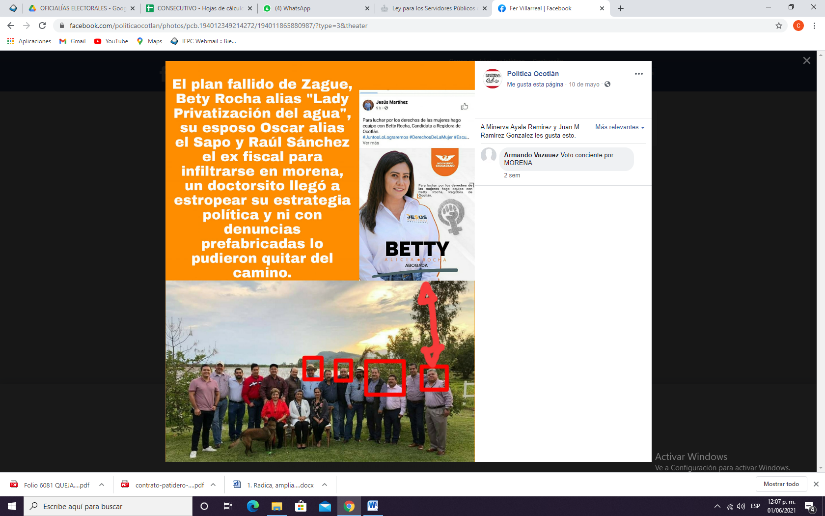

III.- De la verificación realizada, respecto de las publicaciones, en la red social Facebook por parte del denunciado, desde el siguiente enlace <https://www.facebook.com/764350244/posts/10165385823800245/?d=n> se advierte que el mismo corresponde al perfil del ciudadano **José Fernando Villarreal Chávez**, de la citada red social y en el cual no se encontró violencia política contra las mujeres.

*“…La puritita verdad. Todos los corruptos vs el Dr. Josué y MORENA, ya sienten pasos en la azotea. Con nosotros se acabó el saqueo a las arcas del Ayuntamiento.*

*La guerra sucia contra el Dr. Josué tiene nombre y apellidos, unos por verse amenazados en sus intereses y otros porque el Dr. Y su equipo de campaña no les permitieron la entrada a MORENA. Ahora hacen pacto y se unen para que siga Movimiento Ciudadano robando a los ocotlenses y PRIVATIZAR EL AGUA…”.*



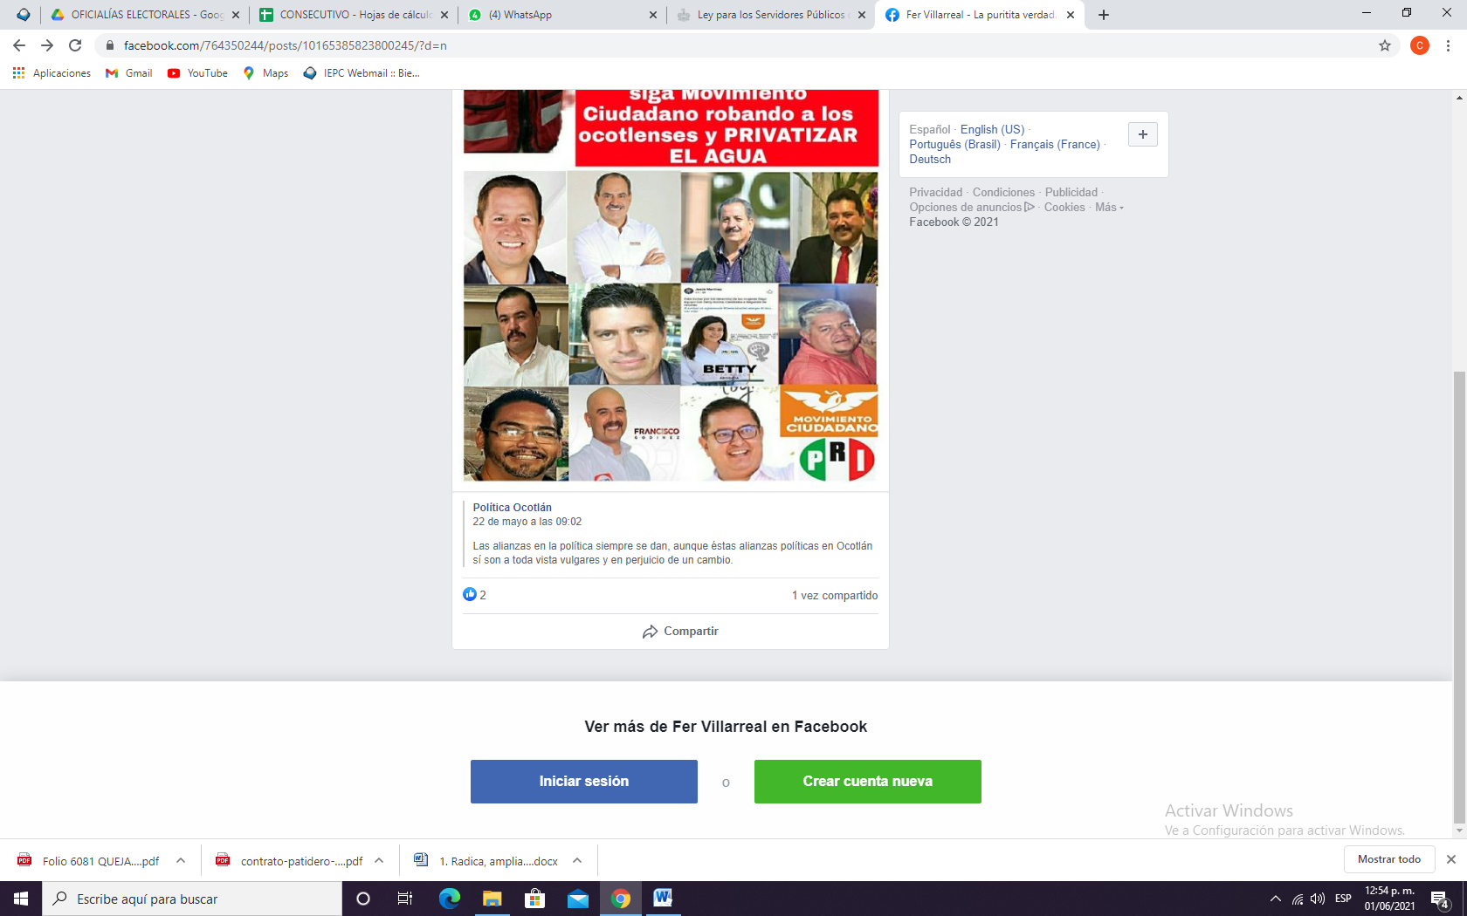

Ahora bien, para estar en aptitud de tomar una decisión sobre los hechos sometidos a la consideración de esta Comisión, se hace necesario hacer algunas precisiones respecto de la de la violencia política contra las mujeres.

El artículo 6°, párrafos primero y segundo, de la Constitución Política de los Estados Unidos Mexicanos, establece que la manifestación de las ideas no será objeto de ninguna inquisición judicial o administrativa, sino en el caso de que ataque a la moral, la vida privada o los derechos de terceros, provoque algún delito, o perturbe el orden público; se prevé el derecho de réplica; y el derecho a la información. En la Constitución Política del Estado de Jalisco se reconocen los anteriores derechos en los artículos 4, 7 y 9.

Por su parte la Sala Superior del Tribunal Electoral del Poder Judicial de la Federación ha señalado que el ejercicio de dicha libertad no es absoluto, encuentra límites en cuestiones de carácter objetivo, relacionadas con determinados aspectos de seguridad nacional, orden público o salud pública, al igual que otros de carácter subjetivo o intrínseco de la persona, vinculados principalmente con la dignidad o la reputación.

De igual forma, es necesario precisar que la violencia política contra las mujeres comprende todas aquellas acciones u omisiones de personas, servidoras o servidores públicos que se dirigen a una mujer por ser mujer (en razón de género), tienen un impacto diferenciado en ellas o les afectan desproporcionadamente, con el objeto o resultado de menoscabar o anular sus derechos político-electorales, incluyendo el ejercicio del cargo.

Los ataques hacia las mujeres por ser mujeres tienen como trasfondo la descalificación y una desconfianza sistemática e indiferenciada hacia sus capacidades y posibilidades de hacer un buen trabajo o ganar una elección.

Existen dos elementos indispensables para considerar que un acto de violencia se basa en el género:

1. Cuando la violencia se dirige a una mujer por ser mujer. Es decir, cuando las agresiones están especialmente orientadas en contra de las mujeres por su condición de mujer y por lo que representan en términos simbólicos, bajo concepciones basadas en estereotipos. Incluso, muchas veces el acto se dirige hacia lo que implica lo “femenino” y a los roles que normalmente se asignan a las mujeres; y,
2. Cuando la violencia tiene un impacto diferenciado en las mujeres. Esto es, a) Cuando la acción u omisión afecta a las mujeres de forma diferente que a los hombres o cuyas consecuencias se agravan ante la condición de ser mujer; y/o b) Cuando les afecta en forma desproporcionada. Este último elemento se hace cargo de aquellos hechos que afectan a las mujeres en mayor proporción que a los hombres.

Algunos de los elementos para identificar la violencia política en contra de las mujeres en razón de género, se da en el marco del ejercicio de derechos político-electorales o bien en el ejercicio de un cargo público.

Algunas de las manifestaciones de la violencia política son:

1. Realizar cualquier expresión que denigre a las mujeres en el ejercicio de sus funciones políticas, con base en estereotipos de género, con el objetivo o el resultado de menoscabar su imagen pública y/o limitar sus derechos políticos.
2. Limitar o nieguen arbitrariamente el uso de cualquier recurso y/o atribución inherente al cargo político que ocupa la mujer, impidiendo el ejercicio del cargo en condiciones de igualdad.
3. Evitar, por cualquier medio, que las mujeres en ejercicio de sus derechos políticos asistan a cualquier actividad que implique la toma de decisiones, en igualdad de condiciones.
4. Proporcionar a la mujer, en el ejercicio de sus derechos políticos, información falsa, errada o imprecisa y/u omitan información que induzca al inadecuado ejercicio de sus derechos políticos en condiciones de igualdad.

Es importante precisar, que los términos doctrinarios antes descritos, han sido utilizados y reconocidos por el propio Tribunal Electoral al dictar sus resoluciones, en concreto por la Sala Regional Guadalajara en la sentencia recaída al Juicio Electoral de clave SG-JE-43/2020.

En el caso en estudio, derivado de un análisis preliminar y en la apariencia del buen derecho, este órgano colegiado aprecia que en las expresiones y manifestaciones utilizadas y denunciadas por la quejosa, por parte del denunciado dentro de las publicaciones de fechas diez y veintidós de mayo en curso, en la red social Facebook, no se aprecian elementos que permitan concluir que constituyen actos de violencia política contra las mujeres en razón de género, pues en ellas no se advierte algún tipo de discriminación en perjuicio de la denunciada que sea motivada por el género, ni que tengan como base algún estereotipo de género, es decir, las manifestaciones vertidas por el denunciado en las publicaciones denunciadas, no fueron especialmente encaminadas en contra de la quejosa por su condición de ser mujer (ni en contra de nadie más), ni contienen alguna distinción, exclusión o restricción basada en el sexo, que tengan como resultado el de menoscabar o anular el reconocimiento, goce o ejercicio de la denunciada, sobre la base de la igualdad del hombre y la mujer, de los derechos humanos y las libertades fundamentales en las esferas política, económica, social, cultural y civil o en cualquier otra esfera.

Ahora bien, el contexto en el que fueron realizadas las manifestaciones vertidas por el denunciado, se da dentro de una publicación en la red social citada en líneas anteriores, el cual, tal y como se advierte del acta número IEPC-OE-410/2021, por lo que esta Comisión considera que no existe una transgresión a la normativa electoral, que pueda llegar a considerarse como violencia política contra las mujeres en razón de género, ya que la libertad de la manifestación de ideas, expresiones u opiniones se encuentra consagrada en el artículo 6 de la Constitución Política de los Estados Unidos Mexicanos, el cual reconoce el carácter de derecho fundamental a la libertad de expresión e información, así como el deber del Estado de garantizarla, así como que el ejercicio de dicha libertad no es absoluto, pues éste, encuentra sus límites en cuestiones de carácter objetivo, relacionadas con determinados aspectos de seguridad nacional, orden público o salud pública, al igual que otros de carácter subjetivo o intrínseco de la persona, vinculados principalmente con la dignidad o la reputación.

Por tales motivos, en consideración de esta Comisión, la medida cautelar peticionada, **resulta improcedente** de conformidad con lo dispuesto en el artículo 10 párrafos 1 y 4 del Reglamento de Quejas y Denuncias del Instituto Electoral y de Participación Ciudadana del Estado de Jalisco, pues se considera que las manifestaciones señaladas por la denunciante y realizadas por el denunciado **José Fernando Villarreal Chávez,** en la red social denominada Facebook, los días diez y veintidós , no constituyen actos de violencia política en contra de las mujeres en razón de género, realizados en perjuicio de la quejosa.

Por último, debe precisarse que, el asunto bajo estudio debe analizarse con perspectiva de género, sin que ello implique una discriminación o un trato desigual a la parte actora, dado el marco de regularidad constitucional establecido para este tipo de casos.

Las situaciones expuestas a lo largo del presente considerando, no prejuzgan respecto de la existencia o no de la infracción denunciada, lo que no es materia de la presente determinación, es decir, que si bien en la presente resolución se ha determinado improcedente la adopción de medidas cautelares, la misma no prejuzga respecto de la existencia de una infracción que pudiera llegar a determinar la autoridad competente, al someter los mismos hechos a su consideración.

Por las consideraciones antes expuestas, esta Comisión

**R E S U E L V E:**

**Primero.** Se declara **improcedente** la medida cautelar solicitada por la parte promovente, por las razones expuestas en el considerando VIII de la presente resolución.

**Segundo.** Túrnese a la Secretaria Ejecutiva de este Instituto a efecto de que notifique el contenido de la presente determinación a la parte promovente.

**Guadalajara, Jalisco, a 05 de junio de 2021**

|  |  |
| --- | --- |
| **Silvia Guadalupe Bustos Vásquez**  **Consejera electoral presidenta** | |
| **Zoad Jeanine García González**  **Consejera electoral integrante** | **Claudia Alejandra Vargas Bautista**  **Consejera electoral integrante** |
| **Luis Alfonso Campos Guzmán**  **Secretario técnico** | |

La presente resolución que consta de 20 fojas, fue aprobada en la quincuagésima primera sesión extraordinaria de la Comisión de Quejas y Denuncias del Instituto Electoral y de Participación Ciudadana del Estado de Jalisco, celebrada el 05 de junio de 2021, por unanimidad de votos de las consejeras integrantes de la Comisión.-------

1. Todas las fechas se refieren al año dos mil veintiuno, salvo señalamiento en particular.
2. En lo sucesivo, el Instituto Electoral.
3. ***MEDIDAS CAUTELARES. NO CONSTITUYEN ACTOS PRIVATIVOS, POR LO QUE PARA SU IMPOSICIÓN NO RIGE LA GARANTÍA DE PREVIA AUDIENCIA***
4. <https://www.te.gob.mx/IUSEapp/tesisjur.aspx?idtesis=48/2016&tpoBusqueda=S&sWord=48/2016>